EMENDA MODIFICATIVA Nº ____ AO PROJETO DE LEI Nº 39/2015, DE 31 DE JULHO DE 2015.

O VEREADOR, signatária no uso de suas atribuições legais e regimentais, de acordo com o que dispõe o art. 153 do Regimento Interno apresenta Emenda Modificativa ao PL 39/2015 que “Dispõe sobre as Diretrizes Orçamentárias para o Exercício Financeiro de 2016 e dá outras providências”, nos seguintes termos:

JUSTIFICATIVA:

Tal adequação faz-se necessária para atender orientação técnica da Assessoria Jurídica.

Canela, 08 de setembro de 2015.

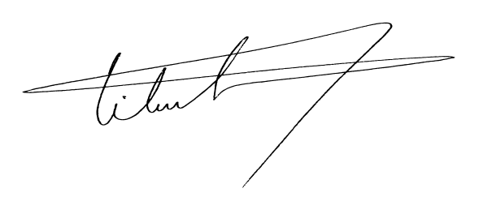
Vilmar da Silva Santos
VEREADOR - PMDB

EMENDA MODIFICATIVA Nº ____ AO PROJETO DE LEI Nº 39/2015, DE 31 DE JULHO DE 2015.

Art. 1º. Ficam inseridos os incisos XII, XIII, XIV, XV e XVI, no art. 8º do PL 39/2015 que “Dispõe sobre as Diretrizes Orçamentárias para o Exercício Financeiro de 2015 e dá outras providências”, com a seguinte redação:

“Art. 8º ......
....................
XI -.............

XII – descrição sucinta de cada unidade administrativa e de suas principais finalidades com indicação da respectiva legislação (parágrafo único do art. 22 da Lei 4.320, de 1964);

XIII – relação dos compromissos (convênios e contratos) firmados para 2016 com os respectivos créditos orçamentários.”

XIV - tabelas explicativas da receita e da despesa do Município de forma integrada, inclusive metodologia e premissa de cálculos, nos termos do que dispõe o art. 12 da Lei Complementar no 101, de 2000 (LRF) e art. 22 da Lei no 4.320, de 1964;

XV - demonstrativo da margem de expansão das despesas obrigatórias de caráter continuado (Lei Complementar no 101, de 2000, art. 5o, II);

XVI - anexo demonstrativo da receita corrente líquida (Lei Complementar no 101, de 2000, art. 12, § 3o);

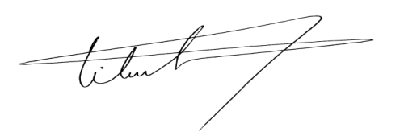

Vilmar da Silva Santos
VEREADOR - PMDB

